Игротека по формированию грамматического строя речи
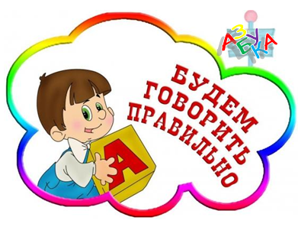
Грамматический строй речи формируется прежде всего в повседневном общении и в различных видах детской деятельности – в игре, конструировании, изобразительном творчестве. И важным педагогическим условием является грамотная организация этой деятельности взрослым в повседневной жизни.
1. «СКАЖИ НАОБОРОТ»: в этой игре ребёнку нужно как можно быстрее подобрать антонимы к словам, которые вы ему будите говорить. Например: большой-маленький, холодный-горячий, гладкий-шершавый и т.д.
2. «КАКОЙ, КАКАЯ, КАКОЕ»: взрослый называет слова, а ребёнку нужно назвать как можно больше определений этого предмета. Например: книга – тонкая, толстая, новая, знакомая, интересная, скучная и т.д.
3. «ОДИН - МНОГО»: с мячом. Например: огурец – огурцы, яблоко – яблоки, шапка – шапки и т.д.
4. «НАЗОВИ ЛАСКОВО»: Например: яблоко – яблочко, кукла – куколка, кофта – кофточка и т.д.
5. «Чего не стало?»: Ребенку предлагается закончить предложение: «Были утята. Не стало ... (утят). Были котята. Не стало ... (котят). Были ребята. Не стало ... (ребят). Были игрушки. Не стало ... (игрушек)».
6. «Кто назовет больше действий?» взрослый спрашивает о самых разных предметах и явлениях, а дети называют действия.
Например: «Что делает дворник? Подметает, убирает, поливает цветы, чистит дорожки от снега, посыпает их песком. Что можно делать с куклой?
Играть, гулять, кормить, лечить, купать, наряжать».
Желаем Вам успехов!

